Le maquillage de cow-boy

Il faut :
- 1 crayon noir
- 1 bouchon de liège

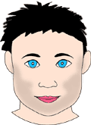  Brûlez légèrement le bout du bouchon de liège afin de le noircir.  Après avoir vérifié qu'il était froid, ombrez les joue et le menton pour donner l'impression d'une barbe naissante. |  |  | 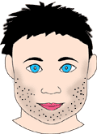  A l'aide du crayon noir, faites quelques points de barbe sur la partie ombragée.
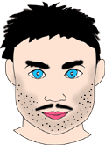
Epaississez les sourcils avec le crayon noir, en les inclinant légèrement vers le nez.
Ceci donnera un air sévère à votre cow-boy.

